PLANO DE RECUPERAÇÃO DE ÁREA DEGRADADA NA FAZENDA TAMBORIL

Larissa Souza Vieira¹; Adauto de Resende¹; Flávio José Dias¹; Jaqueline Aparecida Alves¹; Joanil Nunes Simões¹; Priscila Aparecida Silva¹; Siomara de Fátima Costa Silva¹; Marcelo Antônio Morais²; Ariana Vieira³; Claudiomir Silva Santos³; Fabricio Santos Rita³; Otavio Duarte Giunti³

⁽¹⁾ Discentes do Curso Técnico e, Meio Ambiente; Instituto Federal de Educação, Ciência e Tecnologia do Sul de Minas Gerais (IFSULDEMINAS); Campus Muzambinho – MG, lariihsouzaa@gmail.com; ⁽²⁾ Orientador Professor; Instituto Federal de Educação, Ciência e Tecnologia do Sul de Minas Gerais (IFSULDEMINAS); Campus Muzambinho – MG, marcelomorais04@gmail.com; ⁽³⁾ Docentes do Instituto Federal de Educação, Ciência e Tecnologia do Sul de Minas Gerais (IFSULDEMINAS); Campus Muzambinho – MG.

RESUMO – Este trabalho refere-se ao estudo ambiental de uma área de 0,3800 hectares, área considerada de Preservação Permanente, na Fazenda Tamboril, munícipio de Guapé MG, tendo como objetivo a caracterização e recuperação da APP através da elaboração e implantação de um PRAD (Plano de Recuperação de Área Degradada). As áreas degradadas podem e devem ser recuperadas a partir de processos que garantam o desenvolvimento da cobertura vegetal adaptada ao ambiente onde se encontra associando essa recuperação à preservação dos recursos hídricos, à paisagem, à biodiversidade, à proteção do solo, da fauna e da flora. O referido projeto busca atender o Art. 3° da Resolução N° 429, de 28 de fevereiro de 2011, que a depender das condições da área a ser recuperada e das demais condições apontadas na análise técnica, poderá ser realizado o plantio de espécies nativas conjugado com a condução da regeneração natural de espécies nativas; adoção de medidas de controle a erosão, se necessário. Para este trabalho será feito um levantamento e coletas de dados sobre as características da área e intenção do proprietário com relação à mesma. Com a implantação correta das técnicas utilizadas no PRAD é possível minimizar ou eliminar os efeitos negativos causados ao meio ambiente.

Palavras-chave: Área Degradada. Preservação. Recuperação. Vegetação Nativa.

Introdução
Segundo Nunes (2007), o processo de degradação das formações ciliares no estado de Minas Gerais, além de desrespeitar a legislação vigente (Código Florestal de Minas Gerais - Lei N.º 4.777/65) que obriga a sua preservação, resulta em inúmeros problemas ambientais, como o surgimento de processos erosivos no solo marginal e o assoreamento dos cursos d’água. Para interromper o cenário de degradação do ambiente ciliar e obter o sucesso esperado em planos de manejo e recuperação dessas formações vegetais, é necessário considerar as relações existentes entre os sistemas terrestres e aquáticos e a população humana que convive com eles.
Segundo o novo Código Florestal Lei n°12.651/12 para as áreas que possui até 1 (um) módulo fiscal de áreas consolidadas em Áreas de Preservação Permanente, é obrigatória a recomposição das respectivas faixas marginais em 05 (cinco) metros, contados da borda da calha do leito regular, independente da largura do curso d’água.
A preocupação em recuperar áreas degradadas está ligada a fatores como recomposição da paisagem, conservação de recursos hídricos, fixação e conservação da fauna e da flora, contenção da erosão, preservação das encostas, prevenção do assoreamento dos cursos d’água e cumprimento da legislação ambiental vigente (TESTONI e BACKER, p.8, 2009).
A recuperação de áreas degradadas é o processo de reestabelecimento de um ecossistema que foi danificado ou destruído por ações naturais ou antrópicas. Esse processo de recuperação pode ser conceituado como um conjunto de ações idealizadoras, que visam proporcionar condições de equilíbrio e sustentabilidade. Assim, o envolvimento direto e indireto de medidas e ações permite a abordagem holística que se faz necessária.
Dentro deste contexto o presente trabalho apresenta como objetivo a elaboração de um PRAD (Projeto de Recuperação de Área Degradada), às margens dos cursos d’água do córrego Tamboril na Fazenda Tamboril, munícipio de Guapé MG, com a finalidade de estabelecer medidas e ações que minimizem os impactos ambientais da área, estabelecendo um maior equilíbrio ao meio ambiente.

Material e Métodos
O trabalho será realizado na Fazenda Tamboril no munícipio de Guapé – MG, às margens do curso d’água do córrego Tamboril, com Latitude de 20°36’50”S, longitude de 45°58’36” O e altitude de 793 metros. O modelo usado para a restauração da área degradada foi o de plantio de mudas.
A proposta de recuperação é uma área de 0,3800 hectares, área considerada de Preservação Permanente localizada a margem esquerda e direita do córrego Tamboril na Fazenda Tamboril, munícipio de Guapé MG, o córrego possui 380 m de extensão.
Na área a ser recuperada, há somente vegetação rasteira nativa, será feito uma recuperação de 0,3800 hectares, correspondente a 3.800 m² utilizando 238 mudas, sendo 50% espécies pioneiras, 25% espécies secundárias, 15% espécies clímax e 10% espécies frutíferas, conforme pode ser observado na Figura 1.

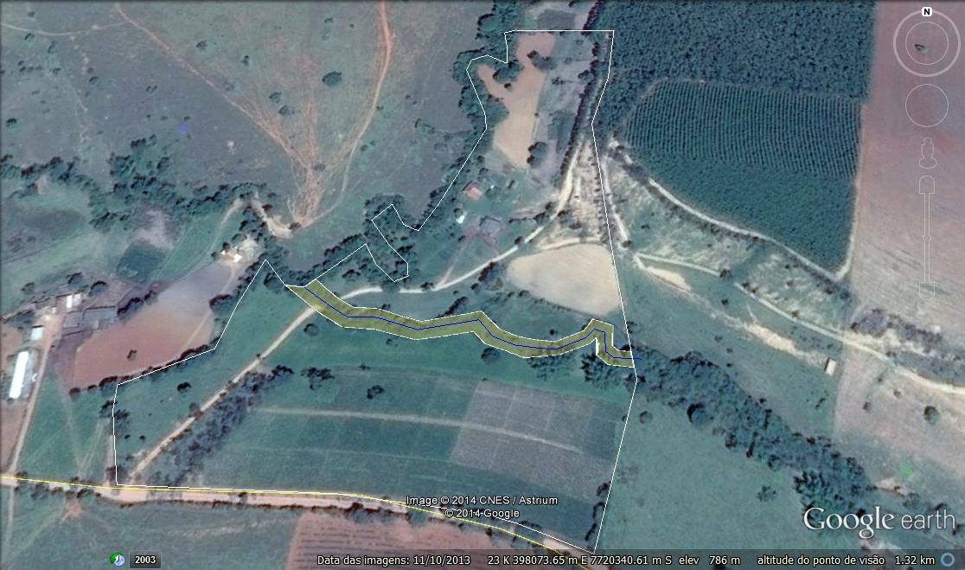
Figura 1. Área a ser recuperada.
Fonte: Google Earth.

Regionalmente, os remanescentes de vegetação são constituídos, por manchas primárias, cerrados e capoeiras. A vegetação predominante é típica de cerrado e o clima tropical, com temperatura de 22°C.
Para reconhecimento da área realizou-se um levantamento de dados com as informações a seguir:
- Intenção do proprietário com a área a ser recuperada.
- Análise da área a ser recuperada.
- Delimitação da área a ser recuperada.
- Análise da vegetação ocorrente da área a recuperar.
- Análise da topografia da área.
- Atividades de preparo e correção do solo para plantio.
- Seleção de espécies vegetais a serem introduzidas.
- Aquisição/produção de mudas.
- Atividades de plantio.
- Atividades de manutenção dos plantios.

Após o levantamento da área foi realizado visitas periódicas entre o período de junho e julho de 2014 ao Instituto Estadual de Florestas (IEF) de Guapé MG para conversa com o Engenheiro Florestal Elias Vicente de Oliveira o qual nos prestou consultoria sob como elaborar um projeto de recuperação de área degradada (PRAD) de acordo com os dados coletados da área. O mesmo nos passou orientação técnica de como preparar o solo, de como fazer corvejamento, o método e a época de plantio, as necessidades de mudas, os tratos culturais, as espécies de plantas propícias para área, assim como a quantidade que deverá ser utilizada.

Resultados e Discussão
Após análises dos dados obtidos na pesquisa teórica e de campo da área degradada, sugeriu-se ao proprietário a elaboração de um Projeto de Recuperação de Área Degradada (PRAD) visando minimizar os impactos ambientais e recuperar a área degradada.
A implantação de um projeto de recuperação de uma área tem como objetivo minimizar ou eliminar os efeitos adversos decorrentes das intervenções e alterações ambientais inerentes ao processo construtivo e à operação do empreendimento, as quais são potencialmente geradoras de fenômenos indutores de impactos ambientais (SILVA, 2012).
No preparo do solo para o plantio das mudas será feita a verificação se na área existem olheiros de formigas cortadeiras, pois essa é considerada a principal praga de florestas plantadas. Caso haja deverá ser identificada quanto ao gênero (Atta sp – Saúva e Acromyrmex sp – Quem-quem), visando à escolha do melhor método para combatê-las; neste período também é importante fazer preparo das covas e o cercamento da área para mantê-la isolada dos animais (bovinos e equinos) (CONSULTORIA, 2014).
No coveamento serão abertas covas de 0,40 m X 0,40 m X 0,40 m, num espaçamento médio de 4 metros na linha X 4 metros na entre linha. Toda terra retirada deverá ser deixada do lado das covas para sofrer incorporação completa com fertilizantes 300g de calcário e 250 g de NPK na formulação 4-14-8 e de 10 litros de esterco de curral curtido como fonte de matéria orgânica (CONSULTORIA, 2014).
“As mudas, em sua fase inicial de desenvolvimento, necessitam de boa umidade, para que o sistema radicular atinja as camadas mais profundas antes da estação seca. Portanto, a época mais propícia para o plantio deverá coincidir com o início da estação chuvosa, para evitar a necessidade de se proceder a um número maior de irrigações” (SECRETARIA DOS TRANSPORTES SP).
De posse da dimensão da área a ser recuperada e o espaçamento utilizado para o plantio das mudas chegou-se ao número total de 238 mudas a serem plantadas, na qual se recomenda utilizar espécies nativas regionais, assim distribuídas:
- Espécies pioneiras: 50% = 119 mudas
- Espécies secundárias: 25% = 60 mudas
- Espécies clímax: 15% = 36 mudas
- Espécies frutíferas: 10% = 23 mudas
Entre os cuidados necessários para que as plantas sobrevivam saudáveis e bonitas, é necessário que se faça o replantio das mudas, que consiste na substituição das plantas mortas ou atrofiadas por mudas vigorosas e de bom desenvolvimento, ele deve ser feito quando a mortalidade das mudas for superior a 10%.
Independente das adubações feitas antes e durante o plantio é fundamental realizar adubações periódicas adicionais anualmente durante os dois primeiros anos.
A seguir é apresentada uma listagem das espécies sugeridas a serem plantadas (Tabela 1).

Tabela 1. Relação de possíveis espécies a serem plantadas.
Nome Comum | Nome Científico | Grupo Ecológico
Embaúba | Cecropia sp | Pioneira
Sangra d’água | Croton urucurana | Pioneira
Jacarandá | Machoerium sp | Pioneira
Pitanga | Eugenia Uniflor | Secundária
Ipê | Tabebuia sp | Secundária
Cedro | Cedere-la físseis | Secundária
Jatobá | Hymenaea courbaril | Clímax
Jequitibá | Cariniana sp | Clímax
Pau Brasil | Caesalpinia echinata | Clímax

Além das espécies acima sugeridas devem ser plantadas na área espécies frutíferas que têm a função de serem atrativas e fornecer alimento para a fauna, exercendo importante papel na dispersão de sementes, potencializando o processo de regeneração da área.

Custos de Implantação
O custo de implantação das espécies a serem plantadas consta na Tabela 2.

Tabela 2- Estimativa dos Custos
Material | Quantidade | Unidade de Medida | Valor Unitário | Valor Total
Mourões | 335 | Unidade | R$ 8,00 | R$ 2.680,00
Arames | 6 | Rolo /500 m | R$ 220,00 | R$ 1.320,00
Grampos | 6 | kg | R$ 8,00 | R$ 48,00
Esterco | 2 | m³ | R$ 60,00 | R$ 120,00
Calcário | 2 | Saco | R$ 25,00 | R$ 50,00
Adubos/plantio | 2 | Saco | R$ 65,00 | R$ 130,00
Adubos/cobertura | 6 | Saco | R$ 70,00 | R$ 420,00
Mudas | 238 | Mudas | R$ 7,50 | R$ 1.785,00
Formicidas | 10 | kg | R$ 15,00 | R$ 150,00
Serviços | 35 | Diária | R$ 60,00 | R$ 2.100,00
Total de gastos |  |  |  | R$ 7.375,00

Conclusões
Embora a recuperação de uma área degradada seja um processo lento, o PRAD - Projeto de Recuperação de Área Degradada tem apresentado um alto índice de sucesso com a utilização de espécies de rápido desenvolvimento. Espera-se que em cerca de um a dois anos após o plantio a área se encontre em um estágio avançado de recuperação.
A execução correta das técnicas utilizadas neste PRAD trazem benefícios ao meio ambiente como: conservação dos recursos hídricos, fixação e conservação da fauna e da flora, contenção da erosão, etc., além de minimizar ou eliminar os efeitos adversos decorrentes das intervenções e alterações ambientais inerentes ao processo construtivo e à operação do empreendimento, as quais são potencialmente geradoras de fenômenos indutores de impactos ambientais que manifestar-se-ão nas áreas de influência do empreendimento.
Assim sendo, o proprietário ao implantar o projeto em sua propriedade conseguirá minimizar os impactos ambientais da área e estabelecer um maior equilíbrio ao meio ambiente.

Referências Bibliográficas
CONSULTORIA. Orientação Técnica realizada com o Engenheiro Florestas Elias Vicente de Oliveira, 2014.
DEPARTAMENTO DE ESTRADAS DE RODAGEM. Plantio e Manutenção de Mudas de Essências Florestais Nativas. Diretoria de Engenharia. Secretaria dos Transportes. São Paulo – SP. Outubro/2007, 17 p.
<https://www.ibama.gov.br/phocadownload/supes.../in_04_11_prad.doc> acesso em 15 de jul. 2014
IBAMA – Instituto Brasileiro de Meio Ambiente. Manual de Recuperação de Áreas Degradadas pela Mineração. Brasília – DF, 1990, 96 p.
LORENZI, H. Árvores brasileiras – Manual de Identificação e Cultivo de Plantas. São Paulo – SP, Editora Plantarum, 1992.
PRESIDÊNCIA DA REPÚBLICA – Lei N° 12.651, de 25 de maio, 2012. Brasília, 2012. Disponível em: < http://www.planalto.gov.br/ccivil_03/_ato2011-2014/2012/lei/l12651.htm > acesso em 15 de jul. 2014
Resolução do Conama N° 429, de 28 de Fevereiro de 2011. Publicada no DOU n° 43, em 02/03/2011, pág. 76. Disponível em: <http://www.mma.gov.br/port/conama/legiabre.cfm?codlegi=644 >. Acesso em: 21 jun. 2014.
SILVA, Renata Cristina Da. Projeto Ambiental de Manejo da Fauna e Flora na Fazenda São Domingos 30 fls. Trabalho de Conclusão de Curso Superior de Licenciatura em Biologia (TCC). Instituo Federal de Educação Ciência e Tecnologia Sul de Minas – Campus Muzambinho. 2012.
TESTONI, Alcir José; BACKES, Fernanda Alice Antonello Londero. A Importância da Topografia na Recuperação de Áreas Degradadas. Ágora: revista de divulgação científica, v. 16, n. 2, p. p. 52-62, 2009.

